Лабораторная работа №6

Задание 1
Написать программу, которая определяет, является ли введенная скобочная структура правильной.
Примеры правильных скобочных выражений: (), (())(), ()(), ((())), неправильных — )(, ())((), (, )))), ((().
Найдите порядковый номер первого символа (скобки), нарушающего правильность расстановки скобок.
Решение 1
Для проверки правильности скобочной структуры удобно использовать структуру данных стек (LIFO).
Идея алгоритма:
- Проходим по строке слева направо, нумеруя символы с 1.
- Если текущий символ — открывающая скобка '(', кладём её позицию в стек.
- Если текущий символ — закрывающая скобка ')':
  - если стек пуст, значит, в выражении появилась закрывающая скобка без соответствующей открывающей —
это первая ошибка, запоминаем её позицию и завершаем проверку;
  - иначе вынимаем из стека одну позицию открывающей скобки — пара скобок считается корректно закрытой.
- После обработки всей строки:
  - если стек пуст — все открывающие скобки были правильно закрыты, скобочная структура правильная;
  - если в стеке остались элементы, значит, есть незакрытые открывающие скобки.
Первая нарушающая скобка — это самая ранняя незакрытая скобка (элемент с минимальным индексом в стеке).
Сложность алгоритма:
- Время: проходим строку один раз, все операции со стеком выполняются за $O(1)$→
общая сложность O(n), где n — длина строки.
- Память: в худшем случае в стеке может храниться до n открывающих скобок →
дополнительная память O(n).

Код
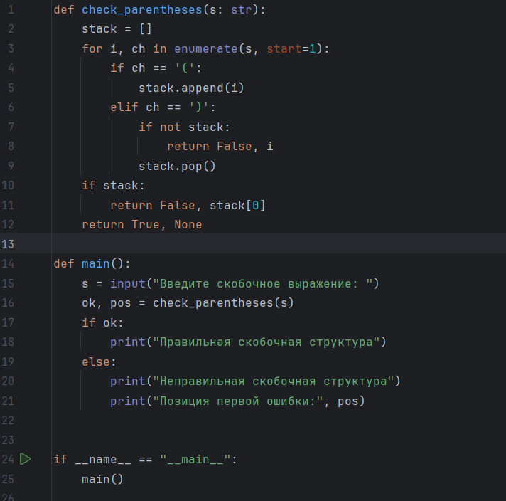Рисунок 1
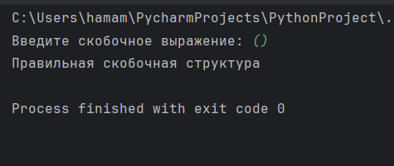Рисунок2(пример=1)

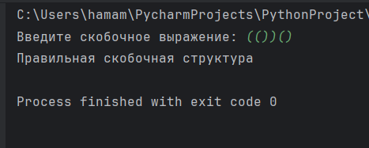 Рисунок3(пример=2)
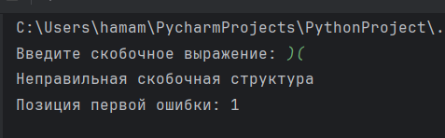 Рисунок4(пример=3)
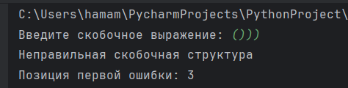 Рисунок5(пример=4)
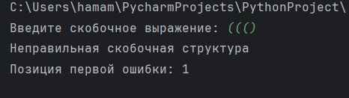 Рисунок6(пример=5)

Задача Merge k Sorted Lists (LeetCode #23)
Идея решения:
- Наивный способ — последовательно сливать списки по два, но это не оптимально по времени.
- Более эффективный подход — использовать min-heap (приоритетную очередь):
  - поместить в кучу первые узлы всех непустых списков;
  - каждый раз извлекать минимальный элемент и добавлять его в конец результирующего списка;
  - если у извлечённого узла есть next, добавить этот узел в кучу;
  - повторять, пока куча не станет пустой.
Таким образом, мы всегда выбираем минимальный из текущих голов всех списков.

Сложность:
- Пусть N — суммарное количество узлов во всех списках, k — число списков.
- Каждая операция вставки/извлечения из кучи занимает O(log k), а всего узлов обрабатывается N.
Код 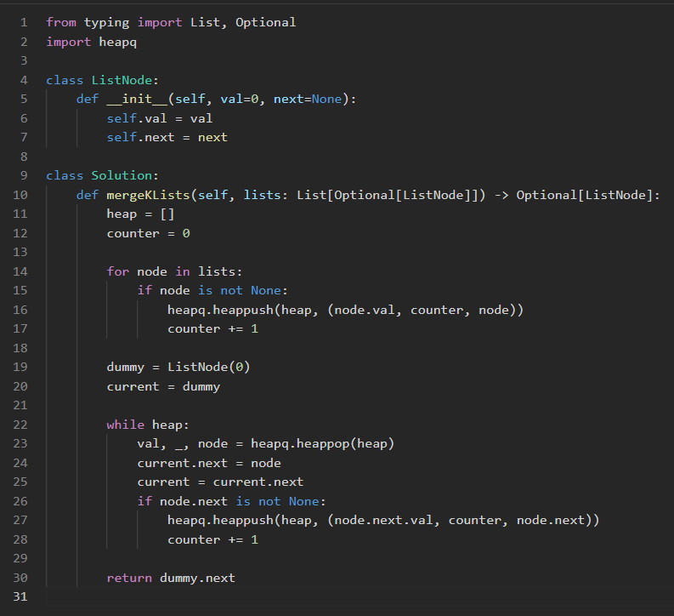 Рисунок 7
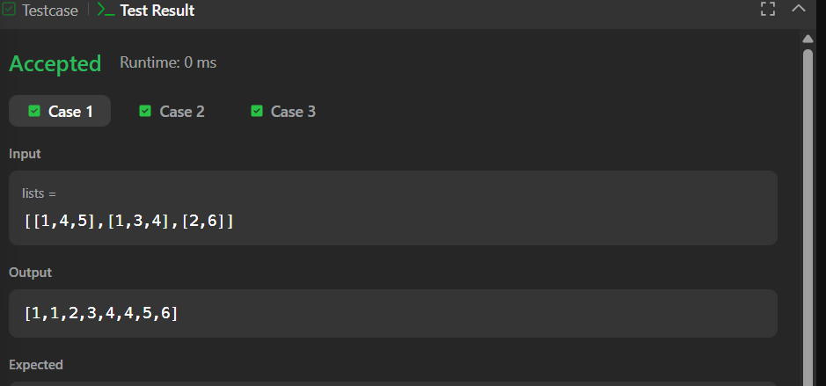 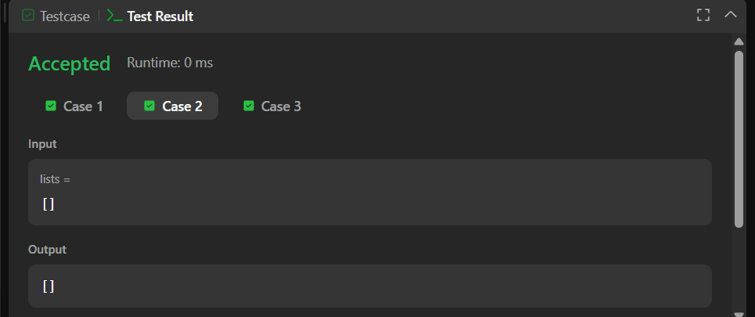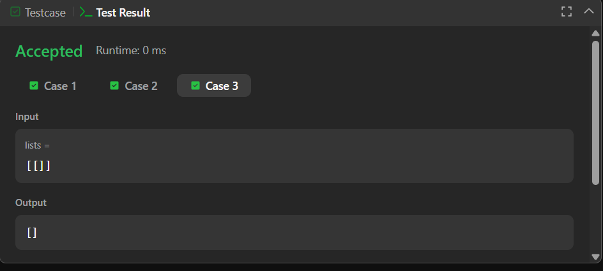Рисунок 8

Задача: Substring with Concatenation of All Words (LeetCode #30)
Идея решения (скользящее окно + частоты слов):
- Пусть:
  - длина одного слова = L,
  - количество слов = m,
  - общая длина шаблона = total_len = L * m.
- Строим словарь частот words_count для массива words.
- Для каждого смещения offset от 0 до L - 1:
  - двигаем правую границу окна по строке с шагом L,
  - извлекаем очередное слово длины L,
  - если слово не из words → сбрасываем окно (очищаем счётчик и переносим левую границу),
  - иначе увеличиваем счётчик этого слова в current_count,
  - если частота какого-то слова в current_count стала больше, чем в words_count → сдвигаем левую границу окна, уменьшая частоты,
  - если количество слов в окне равно m → запоминаем текущий индекс left как корректное начало подстроки.
- В конце собираем все такие индексы.

Сложность:
- Пусть n = len(s).
- Мы проходим строку примерно один раз для каждого смещения, при этом за счёт скользящего окна каждый символ учитывается ограниченное число раз.

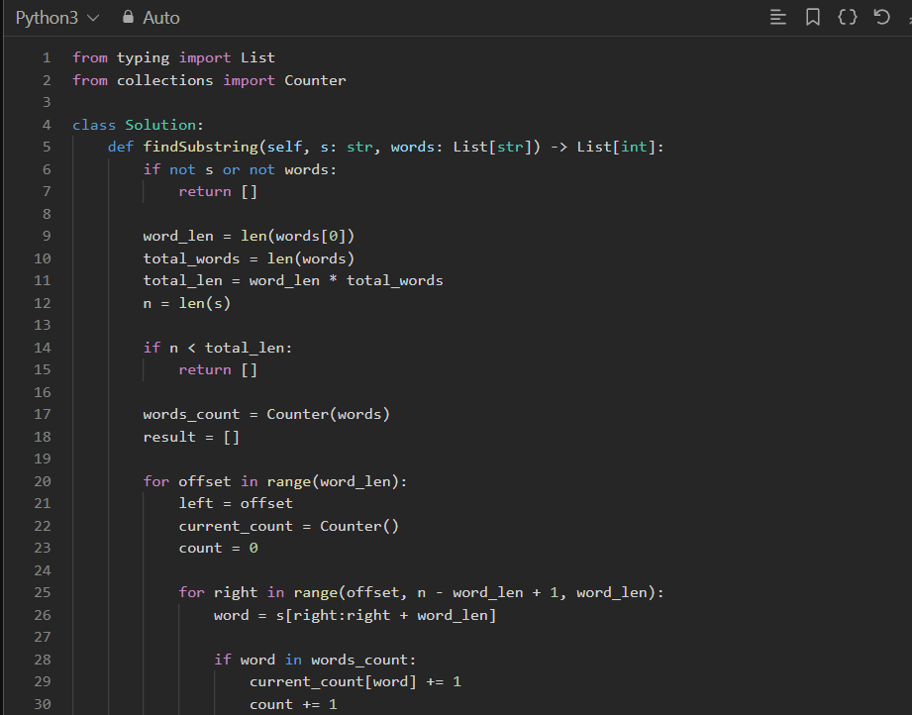 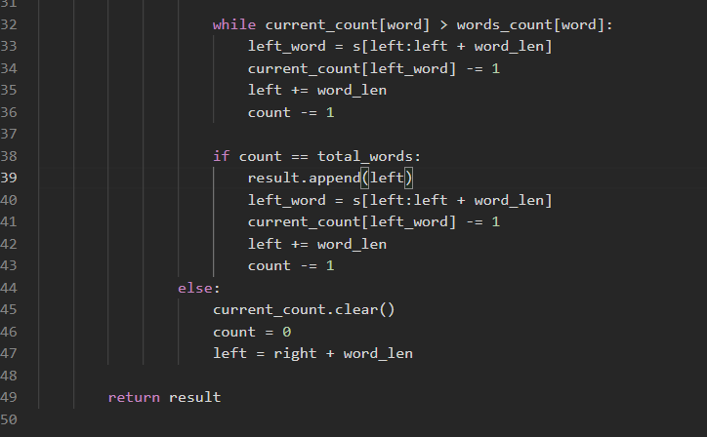Рисунок 9

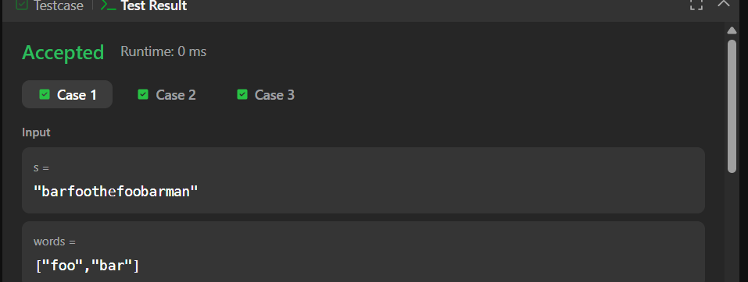 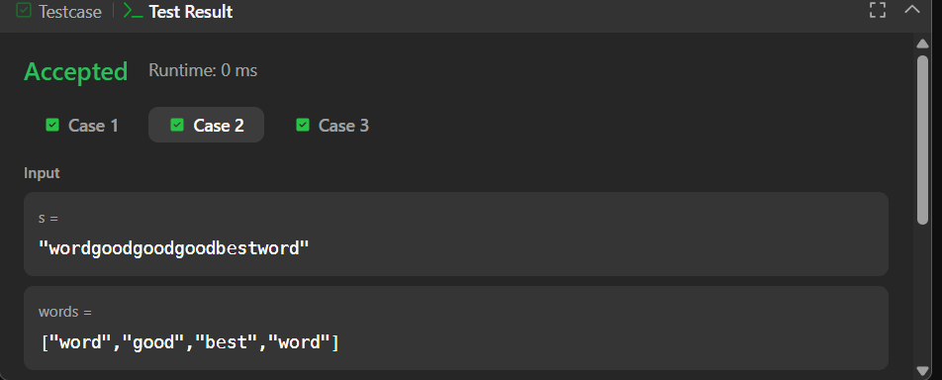 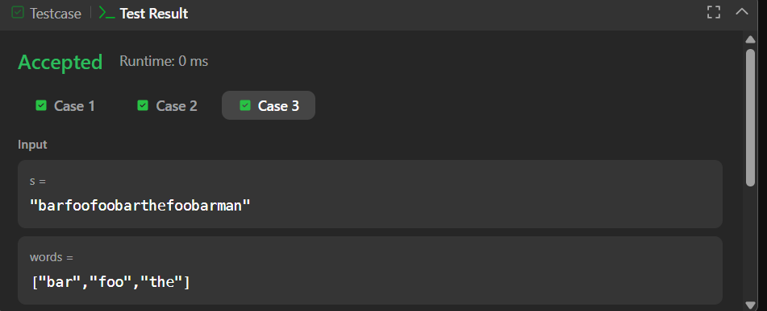 Рисунок 10

